月 份 | 班 级 | 学生姓名 | 推荐老师
11月份 | 高一（13）班 | 唐诗 | 万小燕
推荐为______友爱_______之星
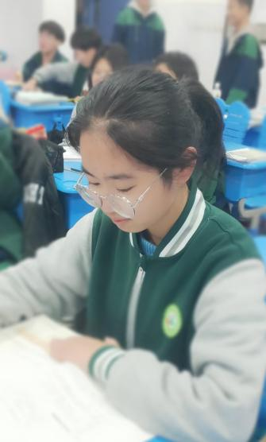“读书破万卷，下笔如有神。”执奋斗之笔绘青春之路！
星语心愿
（获奖感言）
精彩瞬间
期中考试成绩优异，生活中善待他人，上课认真听讲，积极参与学校活
动，尽力做好能做的事，当班干部时尽职尽责，完成黑板报创作。平时热爱
绘画、唱歌，自学陶笛丰富自己。性格开朗，落落大方，乐于助人！
星光闪烁（获奖感言）
人在时间的长河中游走，我们都不是一成不变的，但我会始终选择初心而坚守，永远向阳而生，带着不同的经验和自我的毅力向前进。
成长的路上我会做好自己，低调而行，用关怀的心对待他们，包容他人，不断发展、提升自己，追求自己的理想。
闪光之星推荐表

